ГКОУ РД «Арадинская СОШ Хунзахского района им. Галбацова Г.К.
«Наша школьная страна"
выпуск №7, март 2021г.

Главные события месяца:
8 марта
акцию «Спасибо вам за тысячи улыбок»
«А ну-ка, девочки!».
беседа на тему: «Ответственность за преступления и правонарушения».
Международный день счастья
проведен урок «Мы вместе: Крым и Россия»
акция «Школа против террора».
встреча школьников с имамом села Ахмедхаджи Гасановым
глава администрации Хунзахского района Задиев Н.М.
соревнования по настольному теннису «Мы с вами».

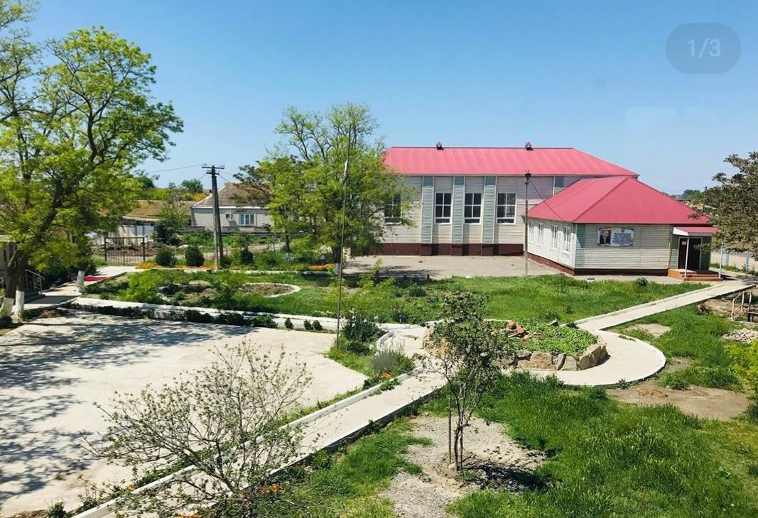
8 марта – самый удивительный, самый нежный праздник весны! И накануне в школе прошло мероприятие, посвященное этому дню. Содержательной и интересной запомнится всем представительницам прекрасной половины человечества программа к празднику, подготовленная обучающимися 6 класса.
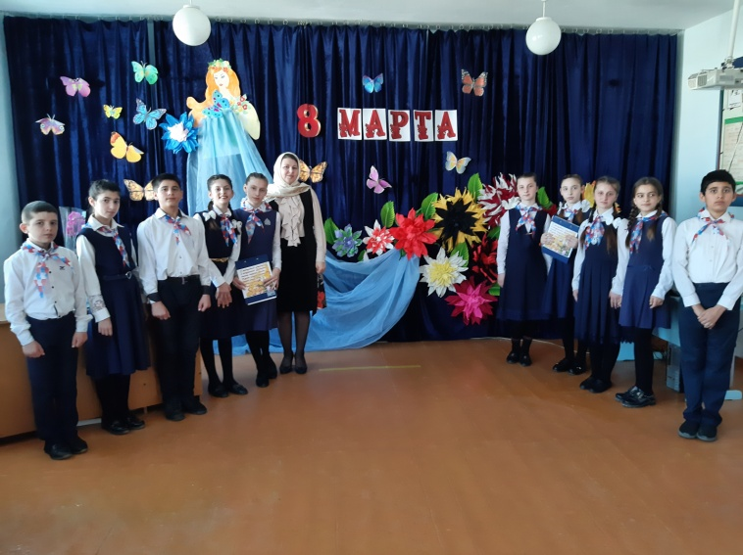
Добрые слова и пожелания посвящались в этот праздничный день таким разным и таинственным – прекрасным женщинам. Все номера были посвящены мамам, бабушкам, одноклассницам, педагогам, любви и весне! Приподнятое настроение, лучезарные улыбки, громкие аплодисменты – все это слилось воедино.
С любовью и нежностью были исполнены трогательные песни о маме. Правильно подобранный репертуар праздничного мероприятия стали единым целым поздравлением с этим замечательным, нежным и весенним праздником.

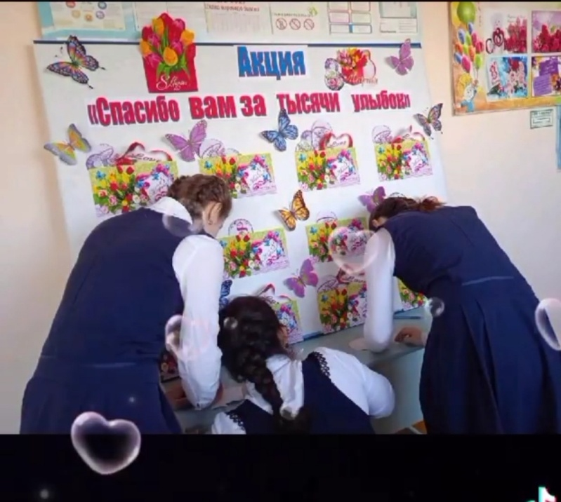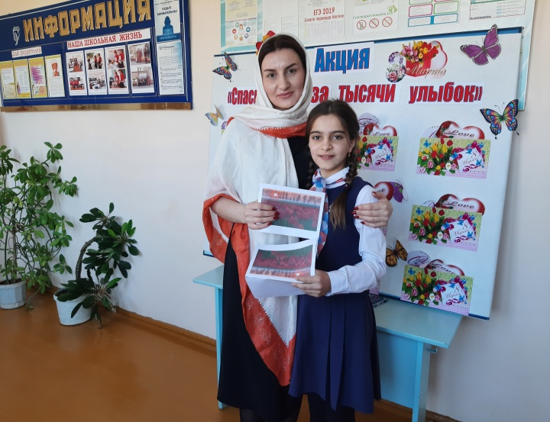
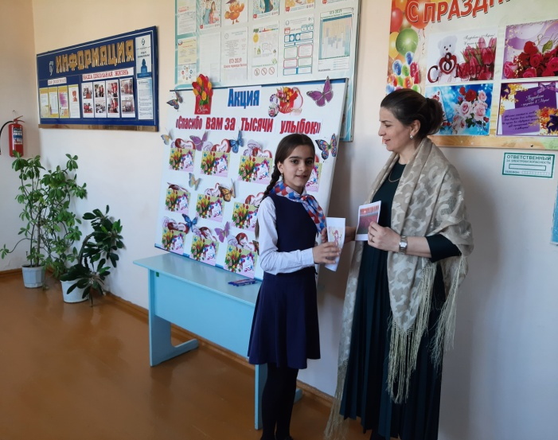
Активисты РДШ с 5 по 7 марта 2021года организовали акцию «Спасибо вам за тысячи улыбок»
В ходе акции состоялась флеш-церемония с вручением праздничных открыток с весенними цветами учителям.
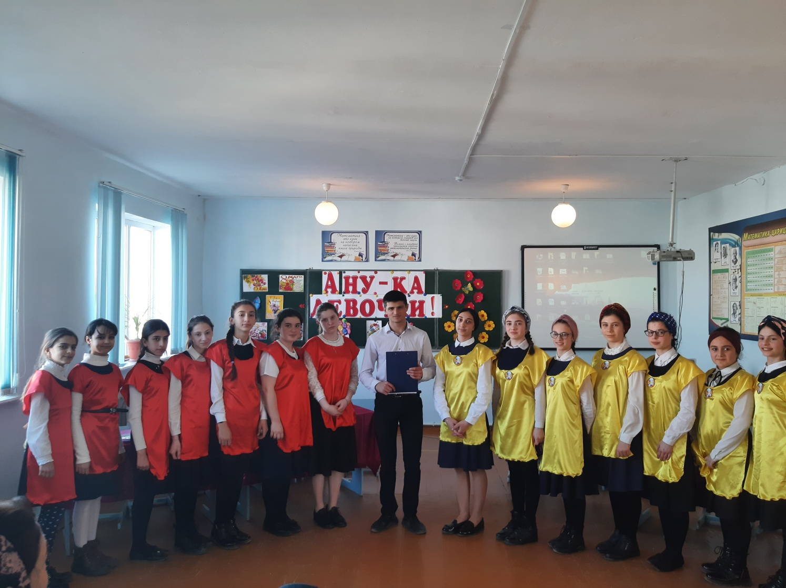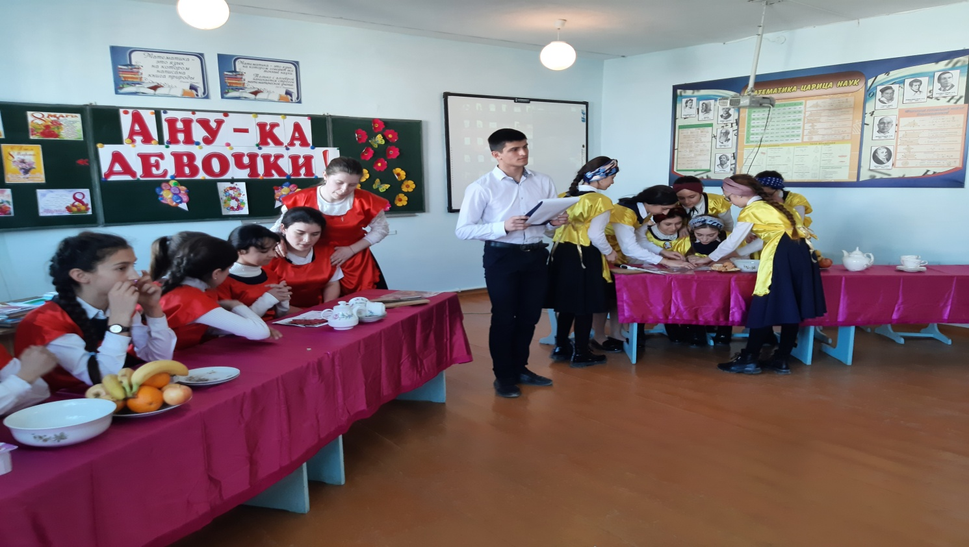
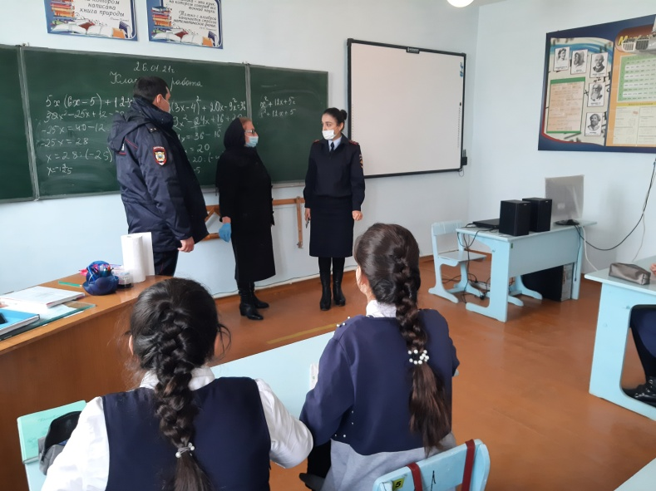
В честь праздника 8 марта 6 марта проводился праздник «А ну-ка, девочки!». В конкурсах приняли участие прекрасные представительницы наших классов – наши милые девочки. Праздник начался с поздравления прекрасной половины человечества с Международным женским днем — 8 марта. Далее команды ожидал конкурс «Визитная карточка». Каждая команда представила себя: название и девиз. В конкурсах юным красавицам предстояло показать свои творческие способности, остроумие, эрудицию и скорость. Девочки разгадывали. Праздник получился веселым, увлекательным и пролетел очень быстро. По результатам конкурсов победила дружба!
Со школьниками была проведена беседа на тему: «Ответственность за преступления и правонарушения». Помимо этого ребятам были разъяснены их права и обязанности в соблюдении Российского законодательства. Сотрудники полиции также рассказали ребятам об основных положениях Федерального закона "Об охране здоровья граждан от воздействия окружающего табачного дыма и последствий потребления табака".
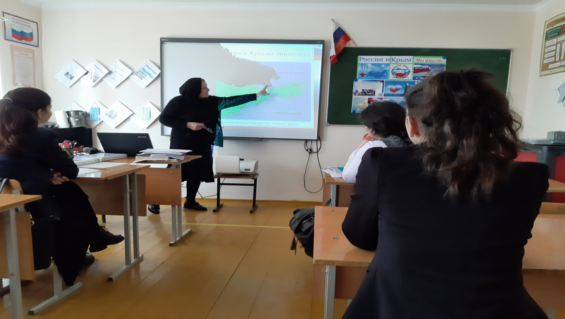
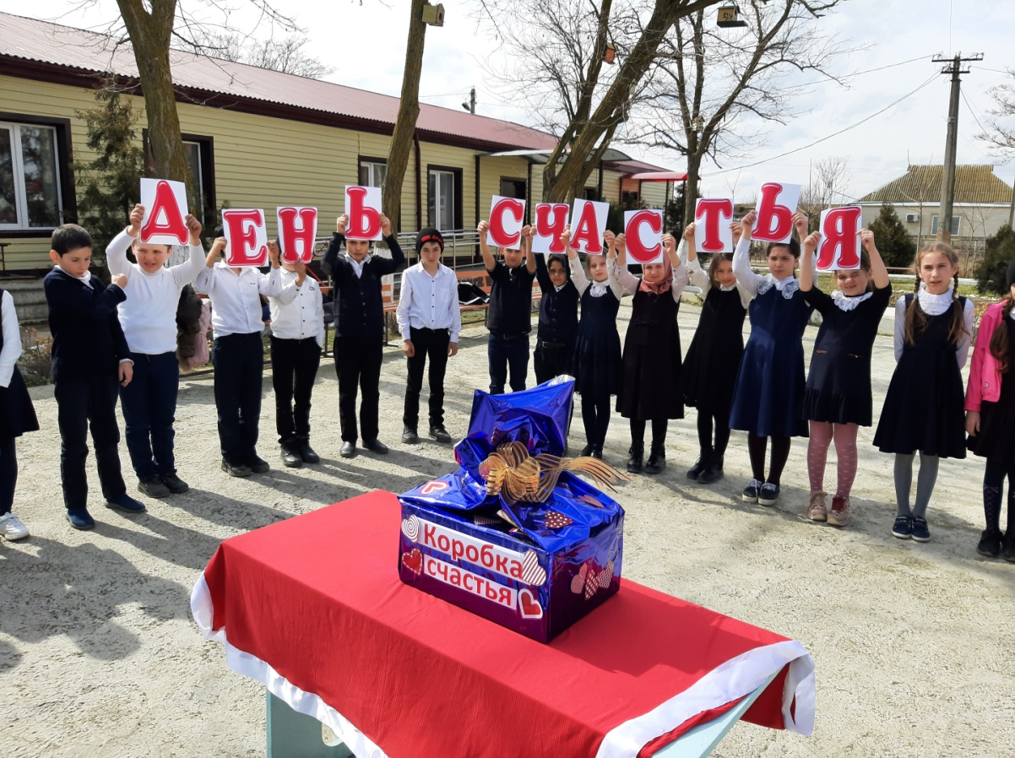
Международный день счастья (International Day of Happiness) отмечают 20 марта. Этот молодой праздник был учрежден несколько лет назад Генеральной ассамблеей ООН. Следовательно, нужно отбросить все проблемы, которые наводят грусть-тоску и просто быть счастливым, хотя бы в этот праздничный день. Никто точно не знает, что такое счастье, и каждый человек воспринимает его по-разному. Для кого-то важно здоровье и духовное совершенствование, для других — благосостояние и независимость, а кто-то — строит личную жизнь. Кто-то стремится к успешной карьере, прежде всего политической, так как люди считают, что иметь власть, управлять другими людьми, все время быть на виду и слушать крики одобрения является настоящем счастьем.
В связи с исторической датой присоединения Крыма к России 18марта в школе был проведен урок «Мы вместе: Крым и Россия» с целью воспитания у уч-ся патриотизма, уважения к истории своей страны, народов, проживающих на территории Крыма. Ребята подробно познакомились с историей Крыма, им были продемонстрированы слайды роль Крыма в отечественном искусстве и культуре. Организатором данного мероприятия была учитель истории и обществознания Махмудова Б.Г.
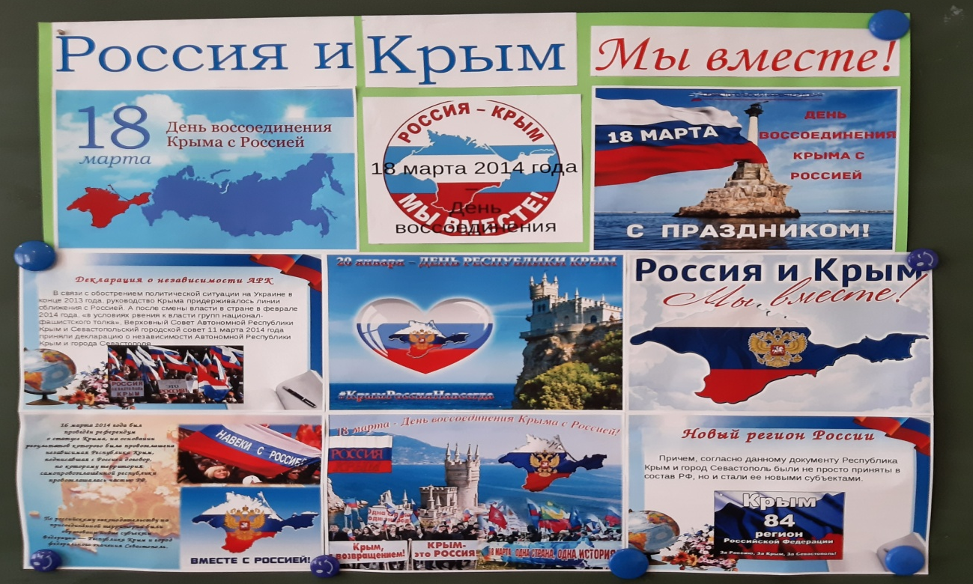
Общешкольная газета, посвященная единению России и Крыма.
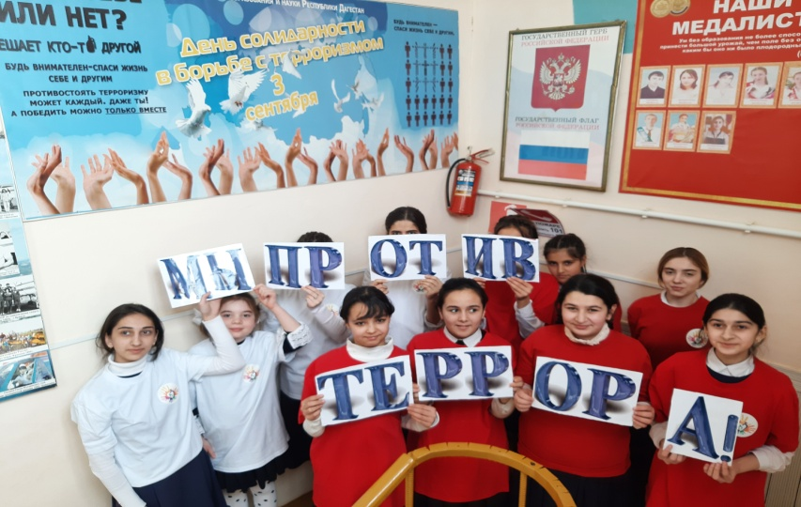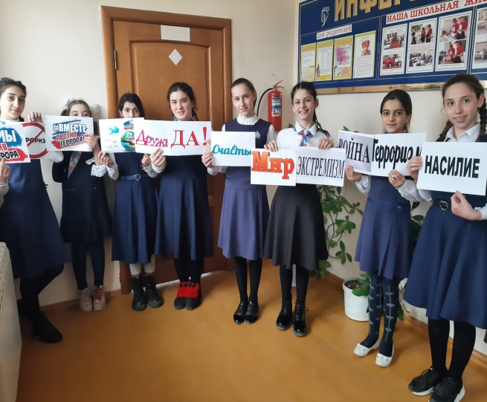
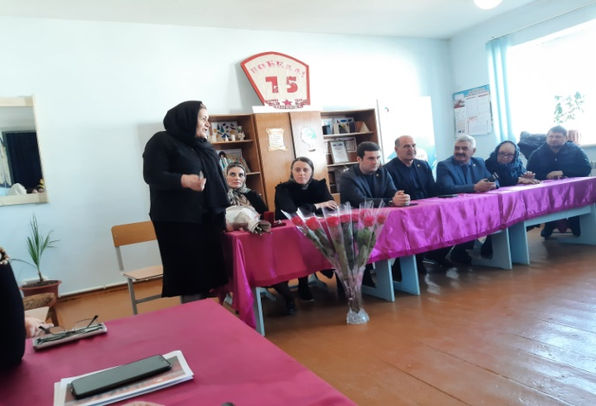
С целью формирования у обучающихся навыков распознавания и оценки опасных ситуаций, нахождения способов защиты от них, безопасного поведения в экстремальных и чрезвычайных ситуациях дома и на улице, выработке умения защищать свою жизнь и здоровье, оказывать само и взаимопомощь, профилактики идеологии экстремизма и терроризма в школе проводилась акция «Школа против террора».
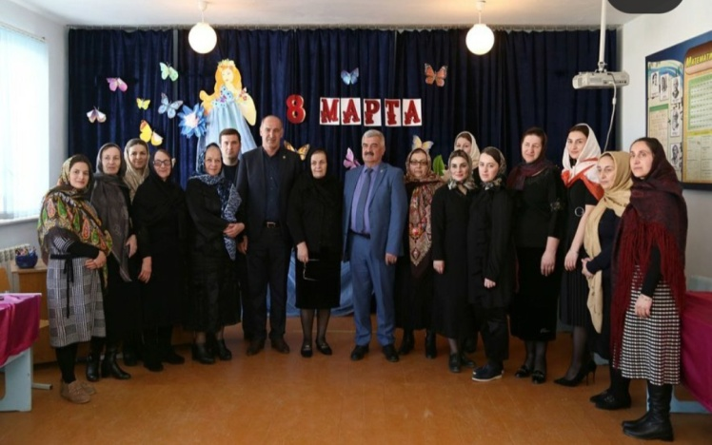
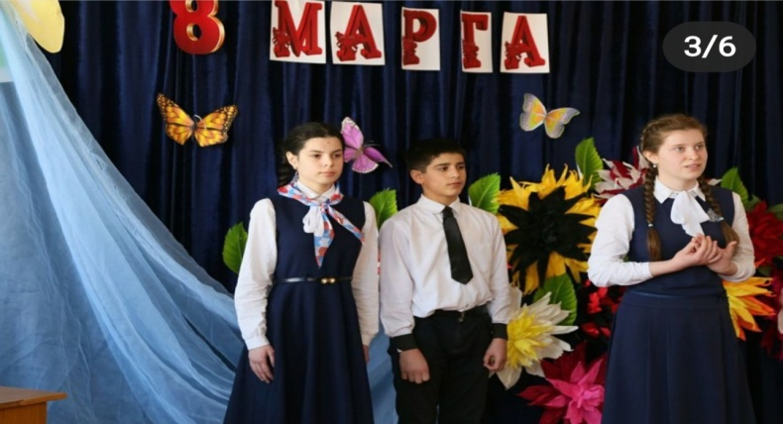
Накануне праздника 8 марта нас поздравили глава администрации Хунзахского района Задиев Н.М. заместители главы Абдуразаков А.З. , Исаев Ш.М. и член общественной палаты РД, исполнительный директор ДРОД «Дагестан без сирот» Магомедова Раисат Османова.

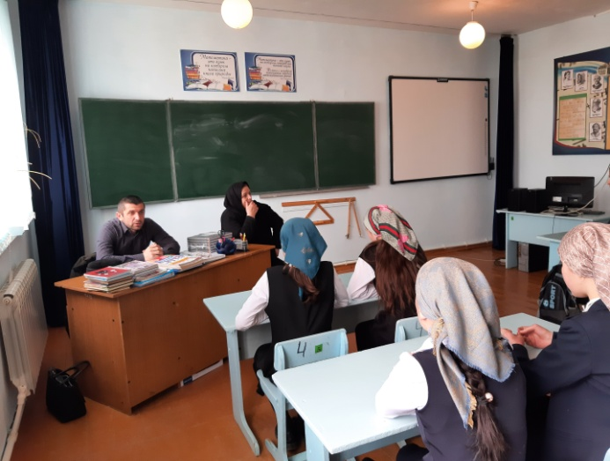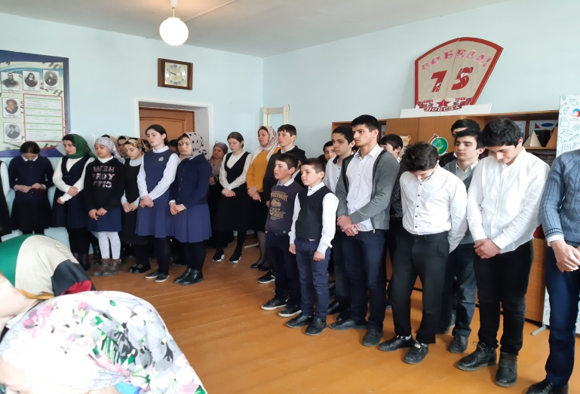
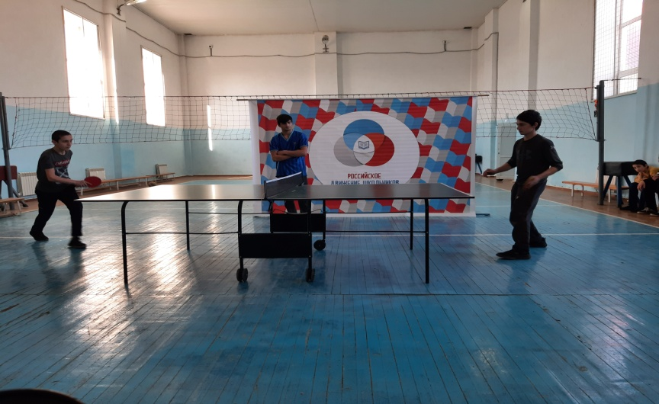
В школе состоялась встреча школьников с имамом села Ахмедхаджи Гасановым. Рассказал детям об опасности, грозящей им со стороны лжепросветителей, и многочисленных способах вовлечения их в экстремистские и террористические сети, сплетенные специально с целью вовлечения в них молодых людей.
Учитель физической культуры Расулов М.Р., в поддержку жителей
Крыма организовал спортивные соревнования по настольному теннису «Мы с вами».

